
СРЕДНЯЯ ГРУППА
Октябрь 2018 «Здесь учат жить, любить, творить»
На сегодняшний день вопросы охраны окружающей среды стоят очень остро. Одно из причин этого является отсутствие у людей экологической грамотности и культуры. Необходимо ещё в дошкольном возрасте воспитывать бережное отношение к родной природе.
Наш город расположен на берегу чёрного моря. Много вокруг нас ещё неизведанного, мы так мало знаем его истории обитателей.

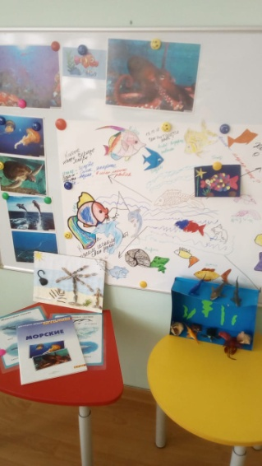
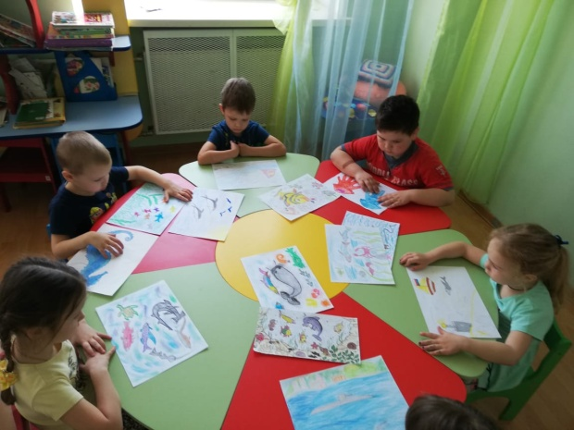
Начали свою работу с рассматривания иллюстраций " Обитатели Чёрного моря" Уточняли и расширяли представления, делали выводы, выражая их в речи.

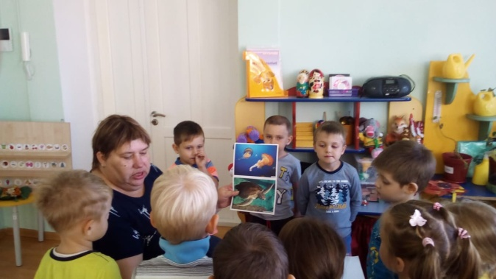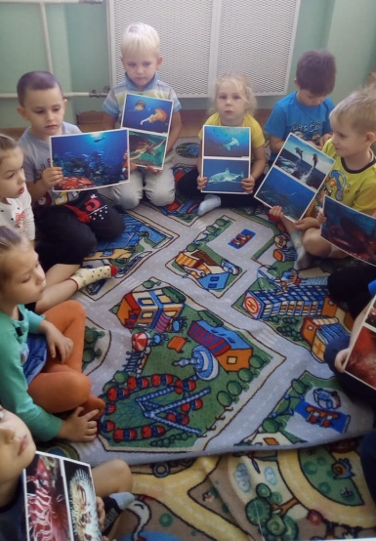
Вместе с детьми мы сделали коллективную работу на тему "Чёрное море"
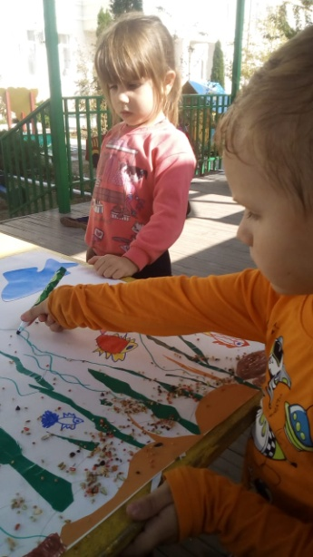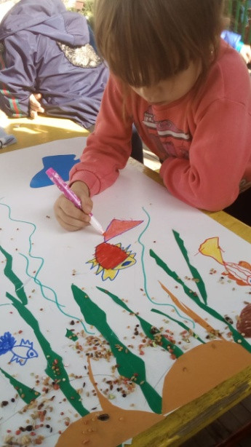
Разучили стихотворение:
Вы в море купайтесь, резвитесь, гуляйте,
Но мусор там не оставляйте.
Когда море красиво, чисто, лучезарно,
То и отдыхать там будет прекрасно!
Так же конструировали из различного конструктора:
